

Název školy | Plavská škola
Autor | Mgr. Jana Kneřová
Název | VY_32_INOVACE_20_ČJ_Podstatná_jména_ muž_stroj_PL
Téma | ČJ 4 – Podstatná jména - skloňování
Číslo projektu  Anotace | CZ.1.07/1.4.00/21.1135  Procvičování vzorů podstatných jmen – rod mužský – muž, stroj. Určování vzorů, čísla, pádu, třídění.  List je možné použít i ke společné práci na interaktivní tabuli.

Podstatná jména – muž, stroj - PL

- Napiš k obrázkům vzory a přiřaď šipkou podstatná jména ke vzorům:

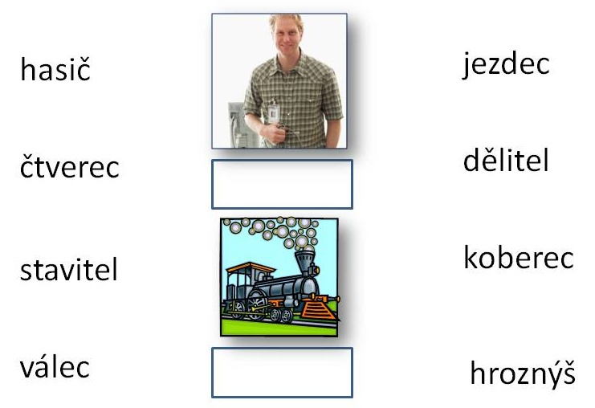

- Doplň tabulku:

 | vzor | 4. p. č. j. | 7. p. č. mn.
déšť
krotitel
cukrář
mazanec

- Doplň vzor, číslo a pád:

 | vzor | číslo | pád
o jalovci
do cíle
s vítězi
otcům

- Oprav chyby ve větách. U tučně vyznačených slov urči vzor a pád.

Na jalofci sedí vždy hodně vrapců.

Každý chodec musý dodržovat pravydla pohibu na přechodu.

V opchodě jsme sy prohlíželi nové kalendáře.

V tatrách jsme zahlédli visoko na skále svyště.

Mamynka nám udělala k objedu výborné lývance.

Podstatná jména – muž, stroj – PL - řešení

- Napiš k obrázkům vzory a přiřaď šipkou podstatná jména ke vzorům:

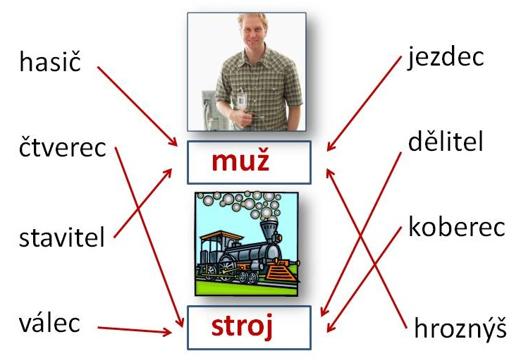

- Doplň tabulku:

 | vzor | 4. p. č. j. | 7. p. č. mn.
déšť | stroj | déšť | dešti
krotitel | muž | krotitele | krotiteli
cukrář | muž | cukráře | cukráři
mazanec | stroj | mazanec | mazanci

- Doplň vzor, číslo a pád:

 | vzor | číslo | pád
o jalovci | stroj | jednotné | 6
do cíle | stroj | jednotné | 2
s vítězi | muž | množné | 7
otcům | muž | množné | 3

- Oprav chyby ve větách. U tučně vyznačených slov urči vzor a pád.

Na jalovci sedí vždy hodně vrabců. muž – 2. pád

Každý chodec musí dodržovat pravidla pohybu na přechodu. muž – 1. pád

V obchodě jsme si prohlíželi nové kalendáře. stroj – 4. pád

V Tatrách jsme zahlédli vysoko na skále kamzíka se svišti. muž – 7. pád

Maminka nám udělala k obědu výborné lívance. stroj – 4. pád

obrázky: www.office.microsoft.com

